自测题3
一、选择题：(共30分)
1.一火箭的固有长度为L，相对于地面作匀速直线运动的速度为v₁，火箭上有一个人从火箭的后端向火箭前端上的一个靶子发射一颗相对于火箭的速度为v₂的子弹.在火箭上测得子弹从射出到击中靶的时间间隔是( )
(A). (B).
(C). (D).
(c表示真空中光速)
2.宇宙飞船相对于地面以速度v作匀速直线飞行，某一时刻飞船头部的宇航员向飞船尾部发出一个光讯号，经过Δt(飞船上的钟)时间后，被尾部的接收器收到，则由此可知飞船的固有长度为( )
(A)cΔt. (B)vΔt.
(C). (D)cΔt.
(c表示真空中光速)
3.有一直尺固定在K′系中，它与Ox′轴的夹角θ′＝45°，如果K′系以速度u沿Ox方向相对于K系运动，K系中观察者测得该尺与Ox轴的夹角( )
(A)大于45°.
(B)小于45°.
(C)等于45°.
(D)当K′系沿Ox正方向运动时大于45°，而当K′系沿Ox负方向运动时小于45°.
4.(1)对某观察者来说，发生在某惯性系中同一地点、同一时刻的两个事件，对于相对该惯性系作匀速直线运动的其他惯性系中的观察者来说，它们是否同时发生？
(2)在某惯性系中发生于同一时刻、不同地点的两个事件，它们在其他惯性系中是否同时发生？
关于上述两个问题的正确答案是( )
(A)(1)同时，(2)不同时. (B)(1)不同时，(2)同时.
(C)(1)同时，(2)同时. (D)(1)不同时，(2)不同时.
5.根据相对论力学，动能为1/4 MeV的电子，其运动速度约等于( )
(A)0.1c. (B)0.5c.
(C)0.75c. (D)0.85c.
(c表示真空中的光速，电子静能m₀c²＝0.5 MeV)
6.在狭义相对论中，下列说法中哪些是正确的？( )
(1)一切运动物体相对于观察者的速度都不能大于真空中的光速.
(2)质量、长度、时间的测量结果都是随物体与观察者的相对运动状态而改变的.
(3)在一惯性系中发生于同一时刻，不同地点的两个事件在其他一切惯性系中也是同时发生的.
(4)惯性系中的观察者观察一个与他作匀速相对运动的时钟时，会看到这时钟比与他相对静止的相同的时钟走得慢些.
(A)(1)，(4). (B)(1)，(2).
(C)(1)，(2)，(3). (D)(2)，(3)，(4).
7.一宇宙飞船相对地球以0.8c(c表示真空中光速)的速度飞行.一光脉冲从船尾传到船头，飞船上的观察者测得飞船长为90 m，地球上的观察者测得光脉冲从船尾发出和到达船头两个事件的空间间隔为( )
(A)90 m. (B)54 m.
(C)270 m. (D)150 m.
8.一个电子运动速度v＝0.99c，它的动能是(电子的静止能量为0.51 MeV)( )
(A)3.5 MeV. (B)4.0 MeV.
(C)3.1 MeV. (D)2.5 MeV.
9.某核电站年发电量为100亿度，它等于36×10¹⁵ J的能量，如果这是由核材料的全部静止能转化产生的，则需要消耗的核材料的质量为( )
(A)0.4 kg. (B)0.8 kg.
(C)12×10⁷ kg. (D)(1/12)×10⁷ kg.
10.在参照系S中，有两个静止质量都是m₀的粒子A和B，分别以速度v沿同一直线相向运动，相碰后合在一起成为一个粒子，则其静止质量M₀的值为( )
(A)2m₀. (B)2m₀.
(C). (D).
(c表示真空中光速)
二、填空题：(共30分)
1.以速度v相对地球作匀速直线运动的恒星所发射的光子，其相对于地球的速度的大小为 .
2.已知惯性系S′相对于惯性系S系以0.5c的匀速度沿x轴的负方向运动，若从S′系的坐标原点O′沿x轴正方向发出一光波，则S系中测得此光波的波速为 .
3.π＋介子是不稳定的粒子，在它自己的参照系中测得平均寿命是2.6×10^{－8}s，如果它相对实验室以0.8c(c为真空中光速)的速度运动，那么实验室坐标系中测得的π＋介子的寿命是 s.
4.两个惯性系中的观察者O和O′以0.6c(c表示真空中光速)的相对速度互相接近.如果O测得两者的初始距离是20 m，则O′测得两者经过时间Δt＝ s后相遇.
5.(1)在速度v＝ 情况下粒子的动量等于非相对论动量的两倍.
(2)在速度v＝ 情况下粒子的动能等于它的静止能量.
6.设电子静止质量为m₀，将一个电子从静止加速到速率为0.6c(c为真空中光速)，需做功 .
7.观察者甲以4c/5的速度(c为真空中光速)相对于静止的观察者乙运动，若甲携带一长度为l，截面积为S，质量为m的棒，这根棒安放在运动方向上，则
(1)甲测得此棒的密度为 ；
(2)乙测得此棒的密度为 .
8.一电子以0.99c的速率运动(电子静止质量9.11×10^{－31}kg)，则电子的总能量是 J，电子的经典力学的动能与相对论动能之比是 .
三、计算题：(共30分)
1.观测者甲和乙分别静止于两个惯性系参照系K和K′中，甲测得在同一地点发生的两个事件的时间间隔为4 s，而乙测得这两个事件的时间间隔为5 s，求：
(1)K′相对于K的运动速度；
(2)乙测得这两个事件发生的地点的距离.
2.一艘宇宙飞船的船身固有长度为L₀＝90 m，相对于地面以v＝0.8c(c为真空中光速)的匀速度在一观测站的上空飞过.
(1)观测站测得飞船的船身通过观测站的时间间隔是多少？
(2)宇航员测得船身通过观测站的时间间隔是多少？
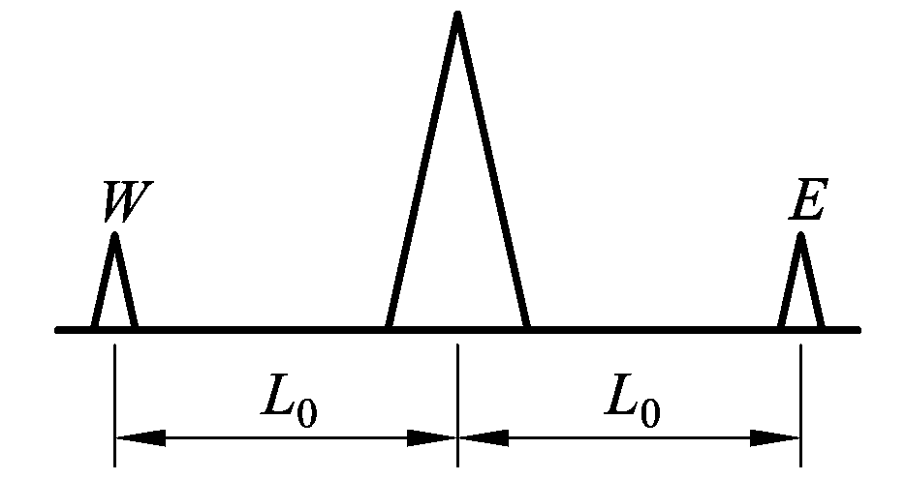
题3.3.1图

3.观察者甲和乙分别静止于两个惯性系K和K′(K′系相对于K系作平行于x轴的匀速运动)中，甲测得在x轴上两点发生的两个事件的空间间隔和时间间隔分别为500 m和2×10^{－7} s，而乙测得这两个事件是同时发生的.问：K′系相对于K系以多大速度运动？
4.如题3.3.1图所示，一发射台向东西两侧距离均为L₀的两个接收站E与W发射讯号.今有一飞机以匀速v沿发射台与两接收站的连线由西向东飞行，试问在飞机上测得两接收站接收到发射台同一讯号的时间间隔是多少？
5.某一宇宙射线中的介子的动能E_{k}＝7M₀c²，其中M₀是介子的静止质量.试求在实验室中观察到它的寿命是它的固有寿命的多少倍.
四、证明题：(共10分)
试证明：
(1)如果两个事件在某惯性系中是在同一地点发生的，则对一切惯性系来说这两个事件的时间间隔，只有在此惯性系中最短；
(2)如果两个事件在某惯性系中是同时发生的，则对一切惯性系来说这两个事件的空间距离，只有在此惯性系中最短.

